Игра-викторина: с ответами для детей старшего и подготовительного возраста на тему: «Знаем ли мы зиму?»

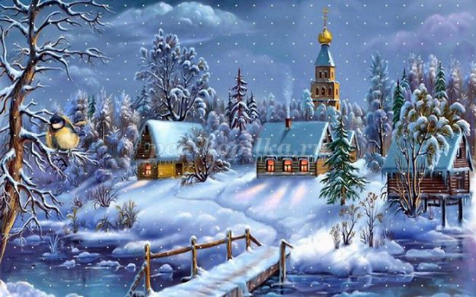

Описание материала: Материал будет интересен воспитателям, методистам, учителям начальных классов, учителям продленного дня и организаторам внеклассной работы. Игра - викторина может быть использована в работе с детьми дошкольного и младшего школьного возраста.
Цель: организация детского досуга.
Задачи: развивать логическое мышление, внимание, память, воображение.
Материалы и оборудование: волчок, песочные часы, конверты с вопросами. Призы для команд: угощение - например, мандарины.
Предварительная работа: чтение литературы на заданную тему, разгадывание загадок.

Ход викторины
Ведущий: Добрый день, дорогие игроки. Рады Вас приветствовать на нашей игре. Вы готовы? Начинаем. Удачи.
1.Назовите, самый короткий зимний месяц? (февраль)
2.Кто знает, какой лесной житель сушит себе на зиму грибы на дереве?(белка)
3.Назовите,признаки зимней погоды? (холодно, вода превращается в лед, дни стали короткие, ночи длинные)
4.А какие зимние забавы, любите Вы? (кататься на санках, на коньках, на лыжах, играть в снежки, лепить снежную бабу, кататься с горки…)
5.Назовите, зимние праздники? (Новый год, рождество, День защитника Отечества, крещение)
6.Как Вы думаете, зима, чем пахнет? (Новым годом, елкой, мандаринами)
7.А в какую погоду, снег хрустит под ногами? (в морозную)
8.Назовите птицу, которая выводит птенцов зимой? (клест)
9.В какой зимний праздник, люди купаются в проруби? (крещение)
10.А знаете ли Вы, какое дерево, является символом Нового года? (ель)
11.Что зимой делает медведь? (спит)
12.Назовите, зимние месяцы? (декабрь, январь, февраль)
13.А что такое снег? (замерзшая вода)
14.Когда день рожденье у Деда Мороза? (18 ноября)
15 Кто рисует зимние узоры на окне? (мороз)
16.Как называются ягоды, которыми зимой питаются снегири? (рябина).
17.Подумайте и ответьте: бел, да не сахар, ног нет, а идет? (снег)
18.Кто в лесу петляет, путает следы? (заяц)
19.Как называется праздник, когда готовят и съедают много блинов? (масленица)
20.Дед Мороз приходит на праздник, а в руках у него, что…? (посох)
21.Как думаете, кто придумал, а точнее кто ввел праздник Новый год в нашей стране? (Петр 1)
22.Что Дед Мороз обувает на ноги? (валенки)
23.Новогоднее елочное украшение круглой формы? (шар)
24 Новогодний зимний бал, называем… (карнавал)
25.Назовите самый первый месяц года? (январь)
26.Зимняя шубка у зайца, какого цвета? (белая)
27.Самая известная новогодняя, хороводная песенка? (В лесу родилась елочка…)
28.Снег на полях, лед на реках, вьюга гуляет, когда это бывает? (зимой)
29.Назовите, самых смелых птиц, которые не боятся мороза? (воробьи, голуби, вороны)
30.Что случилось зимой с погодой? (стало холодно, деревья уснули под снегом, морозно)
31.Где мы с Вами катаемся зимой на коньках? (на катке)
32.У кого вместо носа – морковка? (у снеговика)
33.Без кого не может состояться, праздник Новый год? (без Деда мороз и Снегурочки)
34.Украшает новогодний стол, оранжевого цвета, круглой формы? (мандарин)
35.Какого числа празднуют Новый год в нашей стране? (1 января)
36.Как называют птиц, которые улетают в теплые края на всю зиму? (перелетные)
37.Три комочка мы слепили, и его мы получили, радуется детвора, он получился на ура! (снеговик)
38.Скажите, можно ли увидеть одинаковые снежинки? (нет, они все разные)
39.Родина Деда Мороза? (Великий Устюг)
40.Как зовут внучку Дедушки Мороза? (Снегурочка).
Ведущий: Молодцы, ребята. Хорошо, справились с заданием, правильно отвечали на вопросы и Дедушка Мороз со Снегурочкой в награду Вам, оставили вот эти подарки - гостинцы. Детям раздать угощение. Спасибо, Вам всем огромное, все Вы большие молодцы и умнички!
